**Universitatea Tehnica Cluj-Napoca**

**Facultatea de Calculatoare si Automatica**

**Departamenul de Calculatoare si Tehnologia informatiei**

DISTRIBUTED SYSTEMS

Assignment 1

Request-Reply Communication Paradigm Online Medication Platform

Nume: Cuciurean Catalin

Grupa: 30242

Materie: Sisteme Distribuite

**Cerinta proiectului**

Modulul constă dintr-o platformă online concepută pentru a gestiona pacienții, îngrijitorii și medicamente. După un proces de conectare, sistemul poate fi accesat de trei tipuri de utilizatori: doctor, pacient și îngrijitor. Medicul poate efectua operații CRUD la pacient (definit prin ID, numele, data nașterii, sexul, adresa, fișa medicală) și îngrijitorul (definit prin ID, nume, naștere) data, sexul, adresa, lista pacienților îngrijiți) conturile și pe lista medicamentelor (definit prin ID, nume, listă de reacții adverse, dozare) disponibil în sistem. Mai mult decât atât, medicul poate crea un plan de medicamente pentru un pacient, constând dintr-o listă de medicamente și aport intervalele trebuie luate zilnic și perioada de tratament. Pacienții le pot vedea conturile și planurile de medicamente ale acestora. Îngrijitorii își pot vizualiza pacienții asociați și planurile de medicamente corespunzătoare.

**Analiza proiectului**

Prin analiza problemei, ne referim la un prim set abstract de operatii si proprietati prin care incercam sa depistam eventualele insusiri si comportamente ale proceselor necunoscute. Programarea orientata ne ofera aici un avantaj clar, tocmai fiindca ea permite sa taclam problema de la un nivel superiror, fara a mai fi constrasi, intr-o asa masura, de caracteristicile tehnice.

In partea de analiza se identifica clasele principale care urmeaza a fi implementate, si legaturile dintre ele. Dupa ce clasele au fost create urmeaza implementarea operatiilor.

**Tehnologii**

Beneficii de baza ale ReactJS

ReactJS este o librarie JavaScript, care permite programatorilor cu experienta, precum ai nostri, sa creeze o Interfata (UI) intr-un timp mult mai scurt. Mai putin timp folosit pentru dezvoltare inseamna mai putini bani investiti. Mai mult decat atat, lucrand cu Roweb, vei primi o [echipa dedicata](https://www.roweb.ro/ro/servicii/echipa-dedicata) care se va ocupa strict de proiectul tau.  
Poti folosi ReactJS pentru a dezvolta interfata aplicatiei atat intr-o aplicatie de tip Web cat si intr-o aplicatie de tip Mobile. Datorita abilitatii librariei de a refolosi componente din interfata, poti scuti si mai mult timp pentru dezvoltarea aplicatiilor dorite. Folosind ReactJS pentru o aplicatie Web sau Mobile ce necesita o actualizare dinamica a paginii prezinta urmatoarele avantaje:

* Este foarte prietenos din punct de vedere SEO. ReactJS poate rezolva un esec obisnuit al motorului de cautare de a citi aplicatiile JavaScript complexe prin rularea pe server, randarea și returnarea browser-ului virtual DOM ca o pagina web obisnuita.
* Asigura o randare mai rapida. Toate modificarile facute aplicatiei se aplica mai intai unui DOM virtual si apoi, folosind un algoritm diferentiator, se calculeaza modificarile necesare. Ulterior, arborele DOM real este actualizat corespunzator.
* Garanteaza un cod stabil. ReactJS foloseste un flux de date descendent care se traduce prin capabilitatea de a modifica starea unui obiect, sa faca schimbarea si, dupa aceea, sa modifice numai anumite componente. Acest tip de structura asigura stabilitatea codului si performanta continua.
* React Native este potrivit atat pentru dezvoltarea [aplicatiilor Mobile](https://www.roweb.ro/ro/servicii/aplicatii-mobile) cat si Web. ReactJS urmareste acelasi model de proiectare pentru dezvoltarea de aplicatii Web si Mobile, ajutand la procesul de tranzitie.

ReactJS este folosit atat pentru aplicatii pe o singura pagina (SPA) cat si pentru proiecte la scara larga (LSP). Intreaga lista de beneficii pe care le aduce ReactJS pentru proiecte de tip SPA sau LSP se afla pe pagina noastra dedicata.

IntelliJ IDEA – un mediu de dezvoltare a software-ului sa concentrat asupra performanței și concentrarea unui dezvoltator pe sarcinile importante. IntelliJ IDEA este capabil de a analiza codul scris, care vă permite să selectați variantele cele mai relevante pentru diferite metode de Completare automată și pentru a rezolva problemele în caz de greșeli. Software-ul conține editori încorporate pentru cele mai multe limbaje de programare. IntelliJ IDEA sprijină cadrele cele mai comune, cum ar fi Java EE, Spring, Grails, Redare, Android, GWT, Vaadin, etc. Software-ul funcționează cu bazele de date ale utilizatorilor dislocate și este compatibil cu alte sisteme de management al versiunii. IntelliJ IDEA conține, de asemenea, instrumentele necesare pentru a dezvolta interfete grafice ale utilizatorului.

**Arhitectura conceptuala**

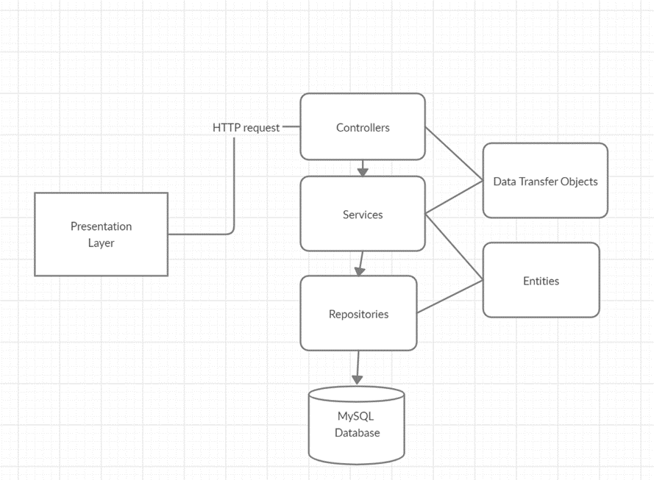

Dupa cum se poate observa si din diagram, aplicatia este structurata pet rei mari nivele:

• Nivelul de prezentare: reprezentat de o aplicatie de frontend bazata pe framework-ul ReactJS bazat pe JavaScript.

• Nivelul de business: reprezentate de aplicatia de backend ale carei principale componente sunt: Controllerele, Servicile, Repository-uri. Acestea comunica intre ele prin transmiterea de obiecte. Intre Repository si Servicii sunt obiectele de tip entitate, iar intre Servicii si Controllere cele de tip DTO(Data Transfer Object)

• Nivelul de persistenta: baza de date relationala MySQL

**Proiectare**

Diagrama de clase

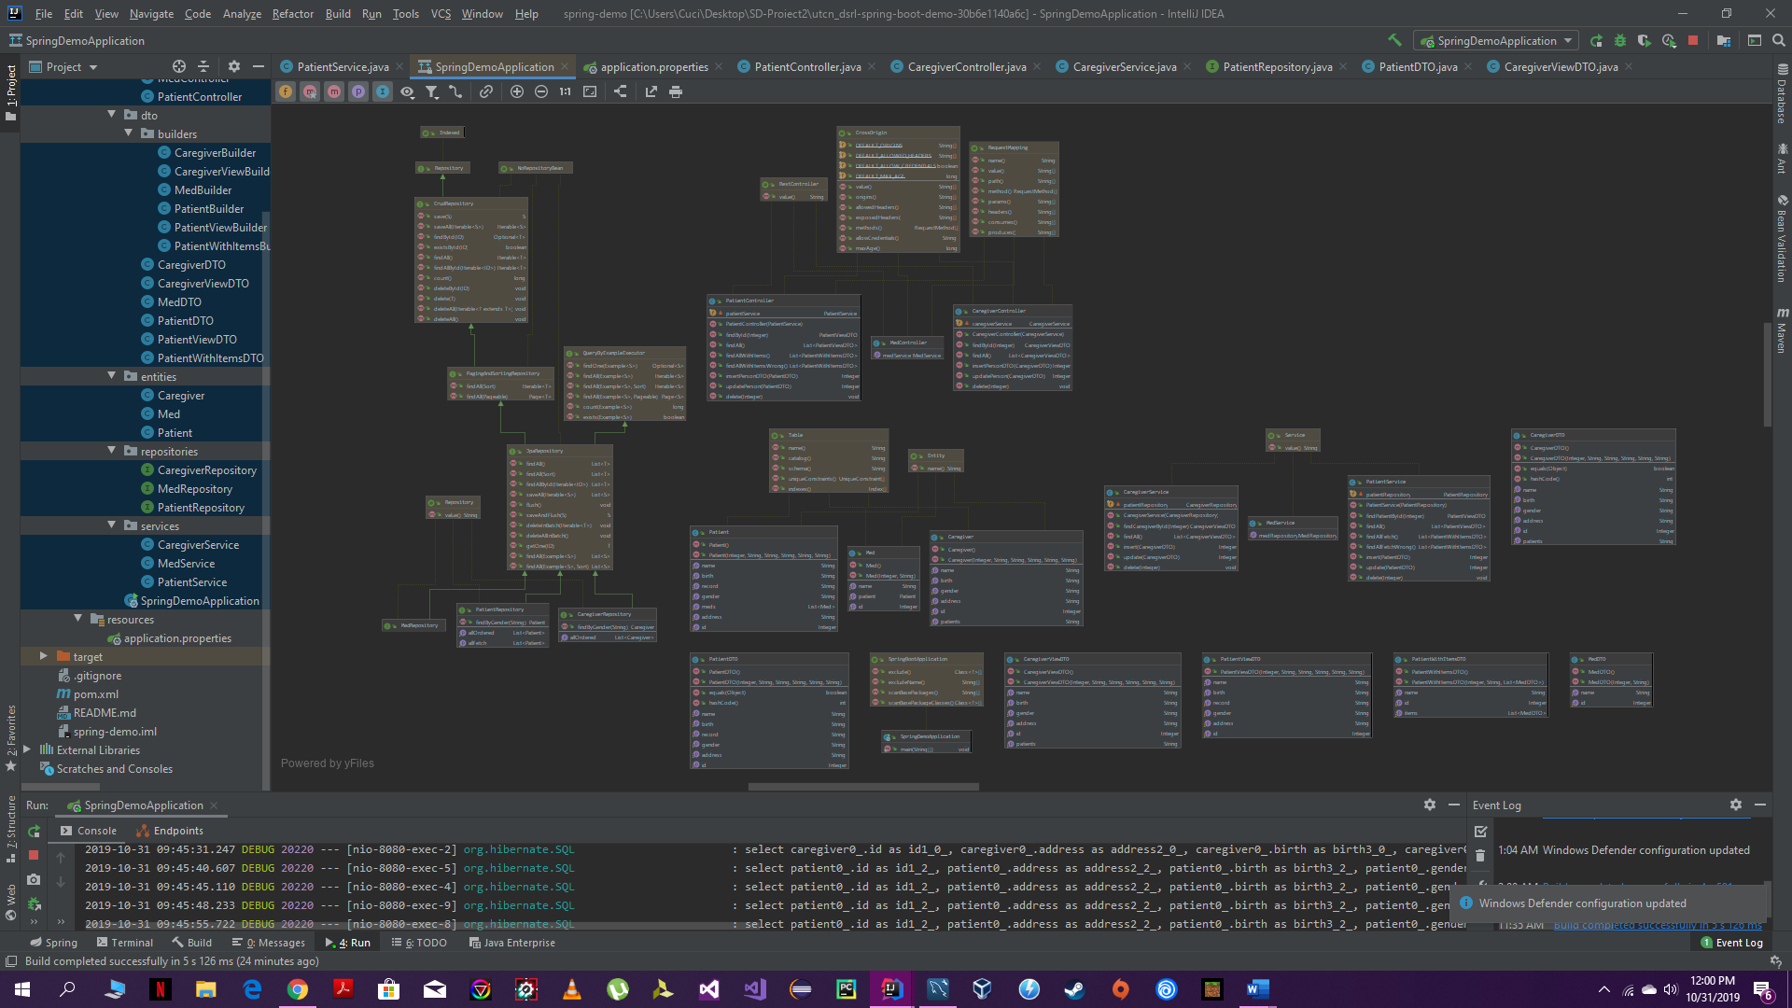

**Interfata**



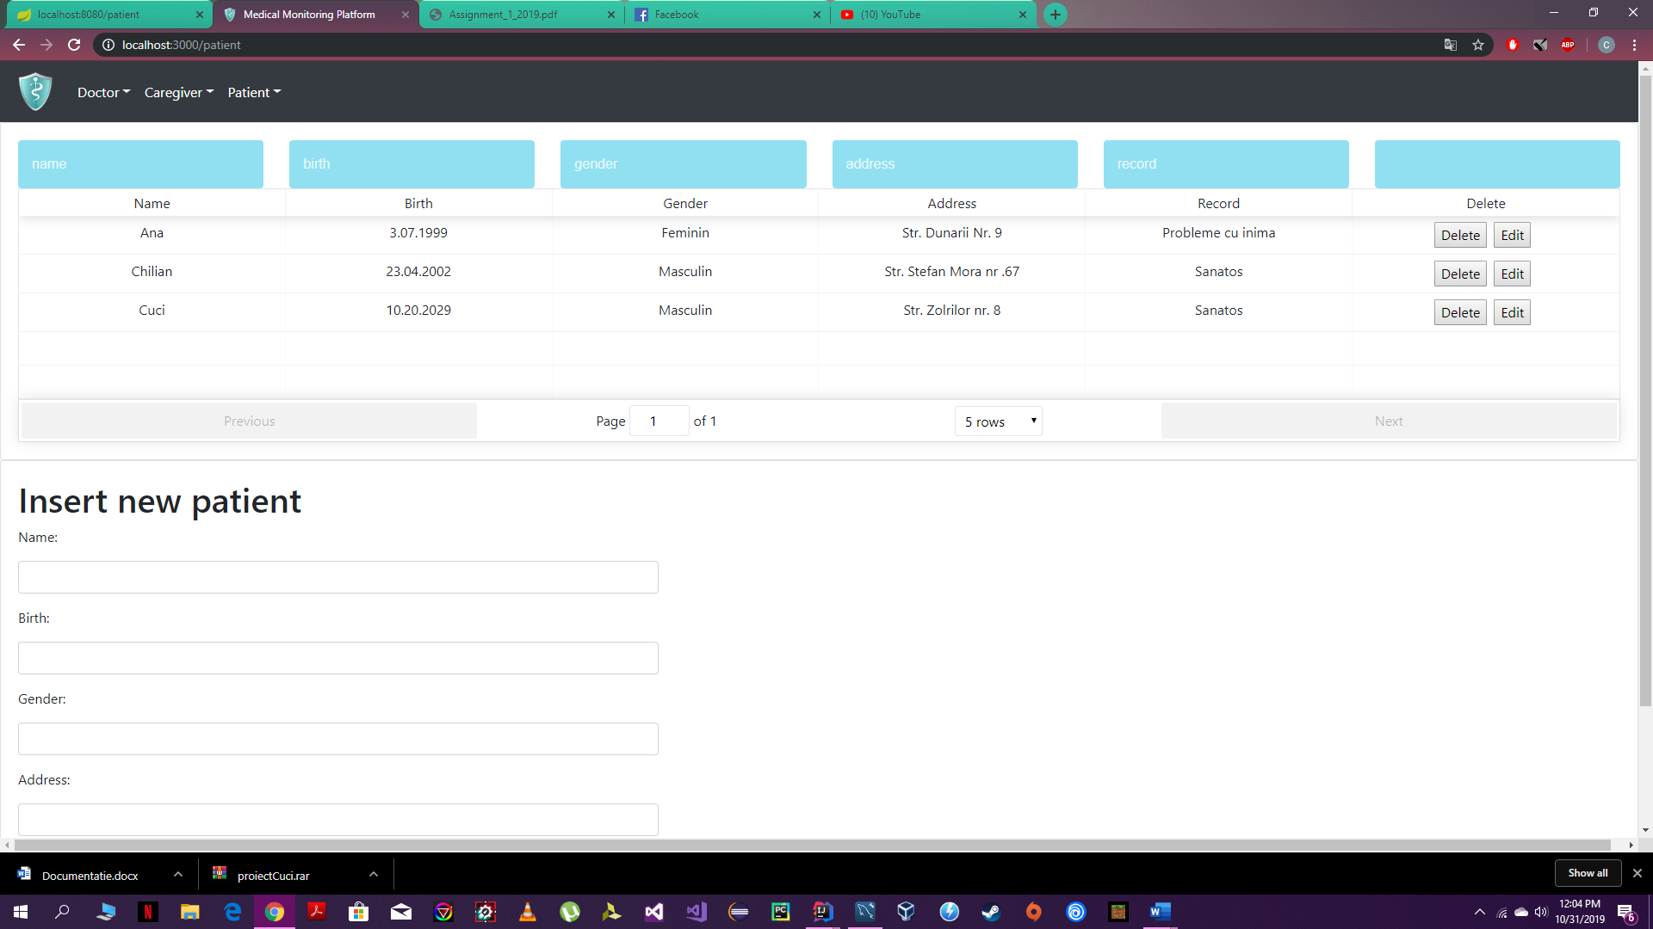

**Diagrama de deployment**

